**周报**

**1）**

所选课题：代码托管集群智能管控

课题目标：收集和整理集群监控数据、分析和展示监控数据、给出调控建议、预测代码库增长趋势、识别管理恶意行为。

课题内容：通过服务器负载和访问日志分析，监控集群健康状态，例如代码库热点分布、性能状况等，数据可视化展示。根据代码库用户数、并发数、存储量等，建立代码库活跃度模型，动态调整代码库集群分布，提高资源利用率。实时监控请求量，甄别恶意拉取代码行为，针对性的进行限速限流。根据磁盘增长量、代码库活跃程度等预测代码库增长趋势，为服务器扩缩容提供决策依据。

**2）**

团队分工：前端web

本周完成情况：

本周主要完成了平台部分重构。UI前端界面，Services数据库交互、数据处理交互和分析、agent节点、插件操作、Model节点管理、插件管理等数据模型的重构。对后端json数据的请求、后端数据部分展示、后端接口Get请求，其中前端部分页面及数据展示如下：

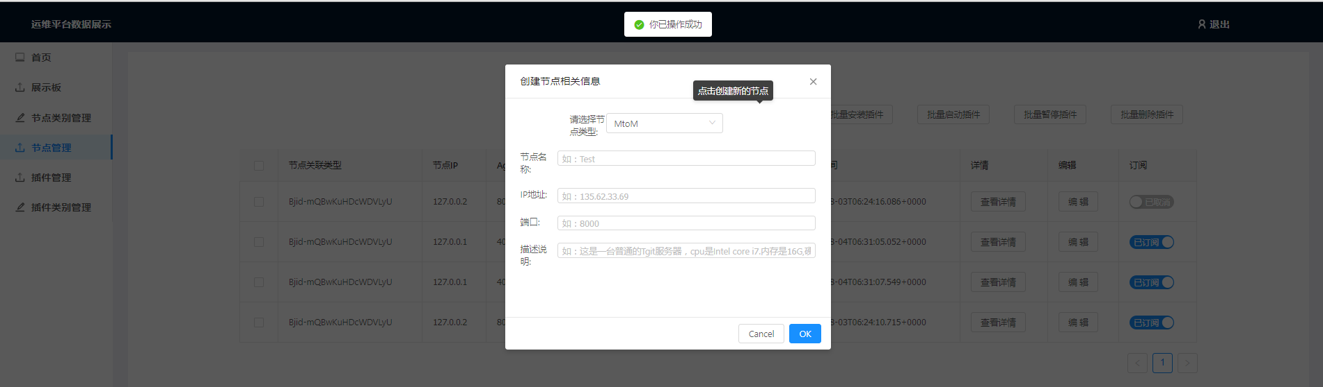

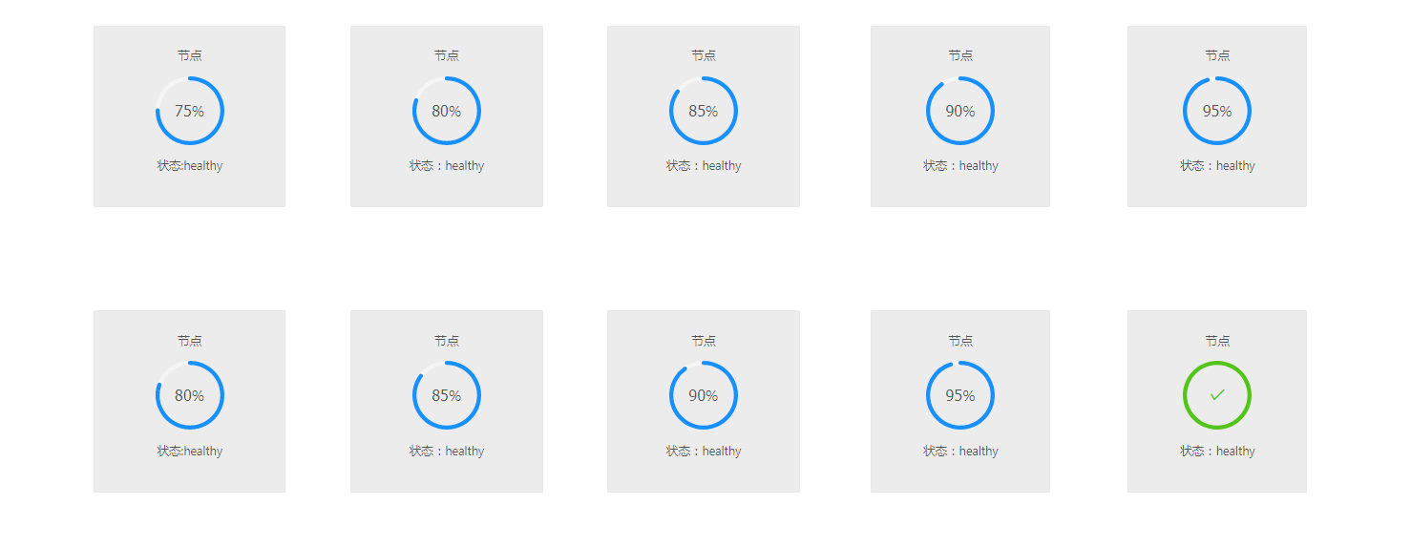

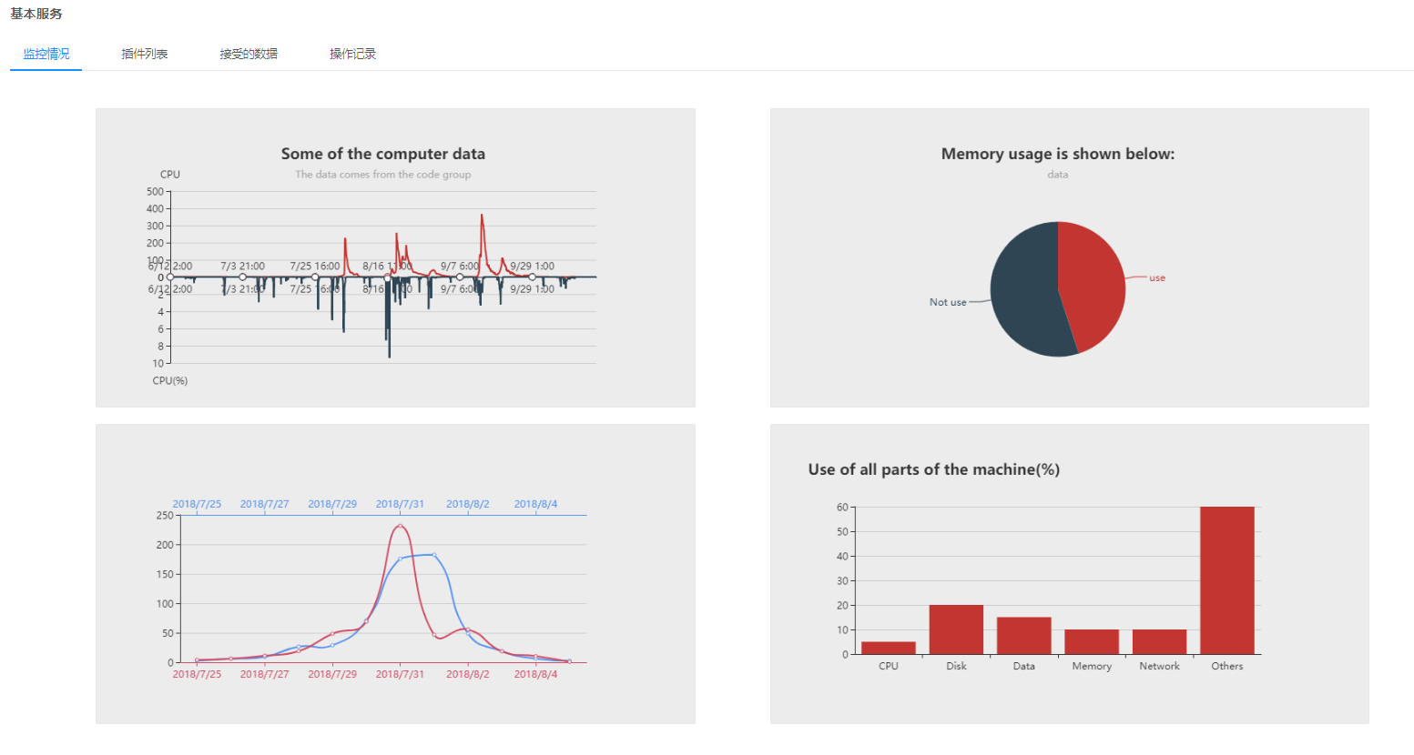

下一周计划：

(1)代码集群部分

对于cpu，内存，磁盘数据，设计数据模型，风控模型，给出报告

对于日志等数据，整理出相应的数据模型

(1)平台部分

将后端提供的接口制作好相应的界面

完成磁盘相关数据和报告的展示

agent模块，service模块完成在真实服务器上的部署和对接

汇报人：周志奇

汇报时间：2018/8/5